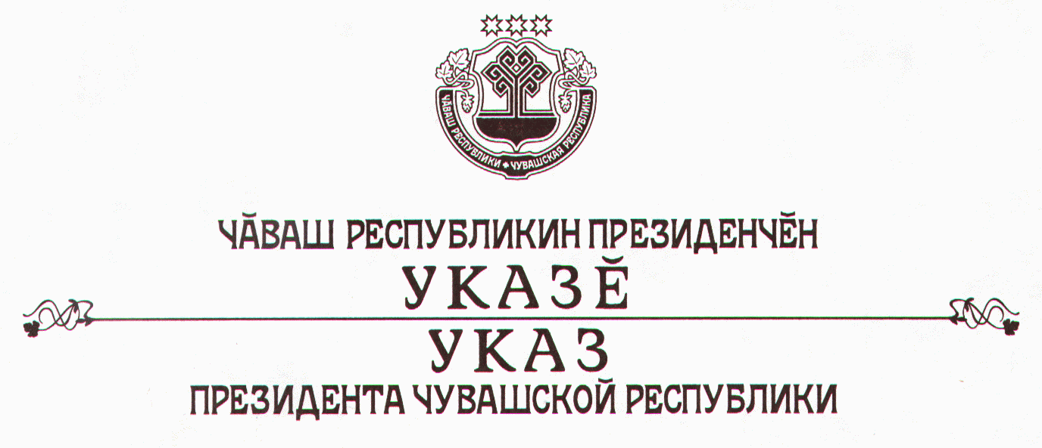

О присвоении почетного звания «Заслуженный работник культуры
Чувашской Республики» Угаслову Н.Ф.

За активную работу по сохранению и развитию культуры чувашского народа присвоить почетное звание

«Заслуженный работник культуры
Чувашской Республики»
Угаслову Николаю Федоровичу – генеральному директору закрытого акционерного общества «ТУС», г. Чебоксары.

Президент
Чувашской Республики – Н.Федоров

г. Чебоксары
7 апреля 2008 года
№ 33

